4ο Πανελλήνιο Συνέδριο Νέων Ερευνητών και Ερευνητριών

Προδιαγραφές σύνταξης Σύνοψης εργασίας

Η έκταση της Σύνοψης πρέπει να είναι τουλάχιστον 1000 και το πολύ 1500 λέξεις, στις οποίες συμπεριλαμβάνεται και περίληψη περί τις 90-100 λέξεις στα Ελληνικά (και η αντίστοιχη μετάφραση στα Αγγλικά). Συνολικά, η Σύνοψη δεν πρέπει να υπερβαίνει τις 4 σελίδες Α4 (συμπεριλαμβανομένων σχημάτων, πινάκων, εικόνων, φωτογραφιών, κ.λπ.).

- Μέγεθος σελίδας και περιθώρια
Μέγεθος σελίδας Α4: 210 Χ 297 mm με περιθώρια το διεθνές στάνταρ της 1 ίντσας (2,54 cm) σε όλες τις πλευρές.

- Τίτλος άρθρου
Γραμματοσειρά: Calibri bold, 16 pt. Διάστιχο: 21 pt, κεντραρισμένα.
Οι κύριες λέξεις με Κεφαλαίο αρχικό.

Να αφήσετε 2 σειρές μεταξύ τoυ τίτλου εργασίας και της περίληψης.

- Περίληψη και λέξεις κλειδιά (abstract & key words)
Γραμματοσειρά: Georgia, 10 pt. Διάστιχο: 12 pt, πλήρης στοίχιση κειμένου, χωρίς παραγράφους, χωρίς εσοχή παραγράφων, χωρίς βιβλιογραφικές παραπομπές.
Οι τίτλοι «Περίληψη/Αbstract» με γραμματοσειρά Calibri bold, 12 pt., διάστιχο: 16 pt, κεντραρισμένη στοίχιση. Οι τίτλοι «Λέξεις κλειδιά/key words» με γραμματοσειρά Calibri bold italic, 12 pt., διάστιχο: 16 pt, αριστερή στοίχιση με εσοχή.
Η περίληψη/abstract (από 90 έως 100 λέξεις) και οι λέξεις κλειδιά/key words [έως πέντε (5) λέξεις/φράσεις ορολογίας] να είναι σε δύο γλώσσες, πρώτα στα ελληνικά, σε αλφαβητική σειρά, και μετά στα αγγλικά, χωριζόμενες με κόμμα. Όλα Πεζά (εκτός πιθανών κύριων ονομάτων). Χωρίς τελεία στο τέλος.
Μεταξύ των τίτλων «Περίληψη/Αbstract» και του αντίστοιχου κειμένου, δεν υπάρχει κενό διάστημα. Οι λέξεις κλειδιά/key words σε συνέχεια των αντίστοιχων τίτλων.

Να αφήσετε 2 σειρές μεταξύ της αγγλικής περίληψης και του κυρίως κειμένου.

- Κείμενο
Το κυρίως κείμενο θα πρέπει να περιλαμβάνει τις ακόλουθες ενότητες (με αρίθμηση των τίτλων):
- Εισαγωγή 2. Μεθοδολογία 3. Αποτελέσματα 4. Συμπεράσματα 5. Βιβλιογραφία

  - Σώμα κειμένου
Γραμματοσειρά: Georgia, 11 pt. Διάστιχο: 13 pt, πλήρης στοίχιση, καμμιά εσοχή στην πρώτη παράγραφο της κάθε ενότητας. 0,5 cm εσοχή στις υπόλοιπες παραγράφους.
Διάστιχο ανάμεσα στις παραγράφους: 3 pt πριν και μετά.

  - Τίτλοι ενοτήτων (1-5)
Γραμματοσειρά: Calibri bold, 12 pt. Διάστιχο: 16 pt, αριστερή (left) στοίχιση. Διάστημα μετά: 6 pt. Οι κύριες λέξεις με Κεφαλαίο αρχικό. Το κείμενο ξεκινά σε μια νέα παράγραφο χωρίς εσοχή.
  - Αν υπάρχει υπότιτλος (χωρίς αρίθμηση)
Γραμματοσειρά: Calibri bold Italic, 11 pt. Διάστιχο: 16 pt, αριστερή (left) στοίχιση.
Διάστημα μετά: 6 pt. Οι κύριες λέξεις με Κεφαλαίο αρχικό. Το κείμενο ξεκινά σε μια νέα παράγραφο χωρίς εσοχή.

Σε τίτλους, υπότιτλους και λεζάντες πινάκων/γραφημάτων δεν βάζουμε τελείες στο τέλος των φράσεων.
Οι υποσημειώσεις πρέπει να αποφεύγονται, όπως και τα endnotes. Αν πρέπει να μπουν βάζουμε Γραμματοσειρά: Georgia, 9 pt. Διάστιχο: 12 pt, πλήρης στοίχιση, καμμιά εσοχή παραγράφου.

- Στοίχιση
Πλήρης στοίχιση. Να μην χωρίζονται χειροκίνητα οι λέξεις ούτε να χρησιμοποιείται hyphenation. Να μην κόβεται η συνέχεια σε μακριά DOIs ή urls.

- Εσοχή παραγράφων
Καμμιά εσοχή στην 1^{η} σειρά κάθε παραγράφου στην περίληψη, στους τίτλους και υπότιτλους και στην 1^{η} σειρά των παραγράφων των ενοτήτων. Στις υπόλοιπες παραγράφους εσοχή 0,5 cm.
Στην παράθεση, όλη η παράγραφος είναι στην εσοχή 0,5 cm (όπως εδώ).
Αν η παράθεση έχει δύο ή περισσότερες παραγράφους, τότε η αρχή της 2ας και των επόμενων παραγράφων έχουν επιπλέον εσοχή 0,5 cm, δηλ. συνολικά 1 cm (όπως εδώ).
Αντίθετα στην Βιβλιογραφία να εφορμόζεται η «αρνητική» εσοχή (hanging indent), επίσης σε 0,5 cm (όπως εδώ)(paragraph -> indentation -> special -> hanging, ρύθμιση 0,5 cm).

- Κουκκίδες ή αρίθμηση
- Πλήρης στοίχιση με εσοχή 0,5 cm σε όλες τις γραμμές και 0,5 cm απόσταση το κείμενο.
- Παραμένει το διάστιχο ανάμεσα στις παραγράφους.
- Πίνακες, γραφήματα, εικόνες και τίτλοι τους
Μέγιστο πλάτος πίνακα, γραφήματος κ.λπ. όσο και το πλάτος του κειμένου.
Οι πίνακες, εικόνες κ.λπ. αριθμούνται: Πίνακας 1, Πίνακας 2 κ.λπ., Εικόνα 1 ή Σχήμα 1, Εικόνα 2 ή Σχήμα 2 κ.λπ. Στους μεν Πίνακες ο τίτλος είναι πάνω από τον Πίνακα και το λεκτικό συνεχίζεται στην ίδια σειρά, στις δε εικόνες και σχήματα ο τίτλος είναι κάτω από τη εικόνα / σχήμα και το λεκτικό συνεχίζεται στην ίδια σειρά.
Γραμματοσειρά Τίτλων: Georgia 10 pt. Bold η λέξη «Πίνακας», «Σχήμα», «Εικόνα», αλλά όχι το λεκτικό του τίτλου. Διάστιχο: 12 pt, κεντραρισμένη στοίχιση.
Γραμματοσειρά κειμένου στα κελιά του Πίνακα: Georgia 9 pt. Διάστιχο: 11 pt, αριστερή στοίχιση στα κελιά με λέξεις, κεντραρισμένη στα κελιά με αριθμούς ή μονολεκτικές λέξεις (ΝΑΙ/ΟΧΙ).
Οι πίνακες μπορεί να έχουν επικεφαλίδες που περιγράφουν τις στήλες ή τις σειρές.
Οι αριθμημένες διευκρινιστικές σημειώσεις (π.χ. πηγές) μπαίνουν κάτω από τους πίνακες, εικόνες κ.λπ. Η λέξη «Σημείωση» σε πλάγια γραφή. Τα ίδια ισχύουν και για τα Σχήματα ή τις Εικόνες.
ΠΡΟΣΟΧΗ! Ο τίτλος ενός σχήματος, η σημείωση κάτω από το Σχήμα και το υπόμνημα του Σχήματος είναι τρία διακριτά μεταξύ τους πράγματα
Παραδείγματα Πίνακα, εικόνας με διάγραμμα και σχήματος (με υπόμνημα):

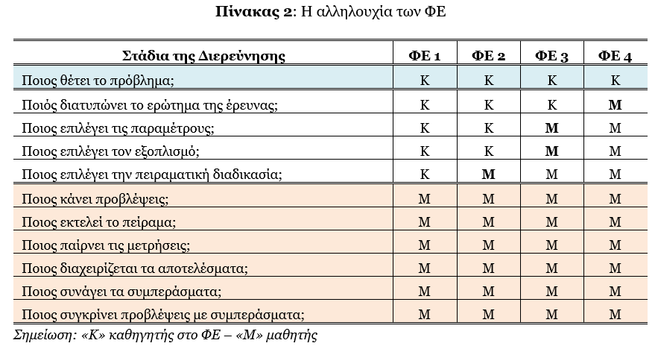

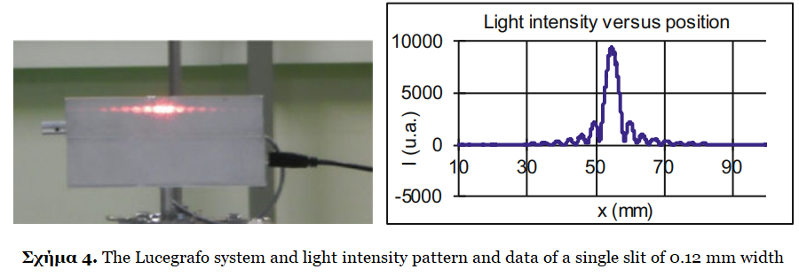

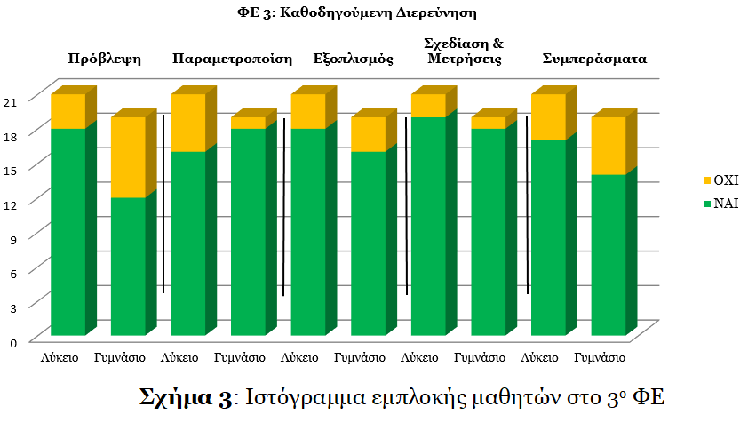

9. Βιβλιογραφία
Οι βιβλιογραφικές αναφορές, τόσο στο κείμενο όσο και στην ενότητα «Βιβλιογραφία», πρέπει να ακολουθούν το APA style (7th ed.).
Στη βιβλιογραφία να αναφέρετε πρώτα τις ελληνόγλωσσες κι έπειτα, χωριστά, τις ξενόγλωσσες. Παντού doi ή (κυρίως για βιβλία) ISBN. ΑΝ δεν υπάρχουν οπωσδήποτε ιστότοπος και ημερομηνία προσπέλασης.

Να αφήσετε 2 σειρές ανάμεσα στις ελληνόγλωσσες και τις ξενόγλωσσες.

Στη Βιβλιογραφία να χρησιμοποιηθούν ίδια γράμματα με το κείμενο (Γραμματοσειρά: Georgia, 10 pt. Διάστιχο: 13 pt, πλήρης στοίχιση), αλλά «αρνητική» εσοχή (hanging indent), επίσης σε 0,5 cm.

Παράδειγμα:
Γεωργακάκος, Π., Σκαλωμένος, Α., Σφαρνάς, Ν., & Χριστακόπουλος, Ι. (2000). Φυσική Γενικής Παιδείας Γ΄ τάξης Ενιαίου Λυκείου. Έκδοση Β, ΟΕΔΒ.
Τσέτσερη Μ., Σάλτα Κ., & Σταύρου Δ. (2017). Διερεύνηση της ένταξης των αλλαγών των ιδιοτήτων των υλικών σωμάτων σε επίπεδο νανοκλίμακας στο Γυμνάσιο. Στο: Σταύρου Δ., Μιχαηλίδη Α. & Κοκολάκη Α. (Επιμ.), Πρακτικά 10ου Πανελληνίου Συνεδρίου Διδακτικής των Φυσικών Επιστημών και Νέων Τεχνολογιών στην Εκπαίδευση – Γεφυρώνοντας το χάσμα μεταξύ Φυσικών Επιστημών, Κοινωνίας και Εκπαιδευτικής Πράξης, σελ. 811 – 820. Εργαστήριο Διδακτικής των Θετικών Επιστημών, ΠΤΔΕ, Πανεπιστήμιο Κρήτης.

Komorek, M., Duit, R., Buecker, N., & Naujack, B. (2001). Learning process studies in the field of fractals. Στο H. Behrendt, H. Dahncke, R. Duit,W. Gräber, M. Komorek, A. Kross, & P. Reiska (Eds.), Research in science education – Past, present and future (pp. 95–100). Dordrecht: Kluwer.
https://link.springer.com/chapter/10.1007/0-306-47639-8_11
Prigogine, I., & Stengers, I. (1984). Order out of chaos. Bantam. ISBN: 978-0553340822.

Ακολουθεί σχολιασμένο υπόδειγμα για τους υποψήφιους συγγραφείς.
Το Μοντέλο Διδακτικής Αναδόμησης: Γεφυρώνοντας το χάσμα ανάμεσα στις Φυσικές Επιστήμες και τη Διδακτική τους

Περίληψη
Το μοντέλο Διδακτικής Αναδόμησης αποτελεί ένα θεωρητικό πλαίσιο για έρευνα και
ανάπτυξη στη Διδακτική των Φυσικών Επιστημών. Με άλλα λόγια προσπαθεί να ενοποιήσει δύο κυρίαρχες τάσεις στη Διδακτική των Φυσικών Επιστημών που μπορούν να χαρακτηριστούν ως προσανατολισμός στην επιστήμη και προσανατολισμός στους μαθητές. Στην παρούσα εργασία παρουσιάζονται παραδείγματα ερευνών που έχουν γίνει από το συγγραφέα ή υπό την επίβλεψή του, οι οποίες χρησιμοποιούν το μοντέλο Διδακτικής Αναδόμησης ως θεωρητικό πλαίσιο. Συγκεκριμένα θα υπάρξει επικέντρωση: α) στο μετασχηματισμό του επιστημονικού περιεχομένου σε περιεχόμενο προς διδασκαλία και β) στο σχεδιασμό διδασκαλίας από εκπαιδευτικούς.
Abstract
The Model of Educational Reconstruction (MER) is a theoretical framework for research and
development in science education. Its main aim is to bridge the gap between science content
concerns and pedagogical concerns. In the present paper examples of research based on MER carried out by the author or under his supervision are presented. The focus will be: a) on the transformation of the science content into a content of instruction and b) on the educational structuring by teachers.
Λέξεις κλειδιά: διδακτική μαθησιακή ακολουθία (σειρά), διδακτικός μετασχηματισμός, μοντέλο διδακτικής αναδόμησης
Key words: teaching learning sequence, didactic transposition, model of educational reconstruction

1. Εισαγωγή
Το Μοντέλο Διδακτικής Αναδόμησης (Model of Educational Reconstruction, MER) έχει
αναπτυχθεί από Γερμανούς ερευνητές ως ένα θεωρητικό πλαίσιο για έρευνες που
αποσκοπούν στη διερεύνηση της δυνατότητας διδασκαλίας βασικών εννοιών, ιδεών και
αρχών των φυσικών επιστημών (Duit et al., 2012). Ο κύριος στόχος του είναι να φέρει σε
ισορροπία το επιστημονικό περιεχόμενο και αντιλήψεις για τη διδασκαλία και τη μάθηση
κατά την ανάπτυξη διδακτικών μαθησιακών σειρών (Teaching - Learning Sequences, TLS) (Meheut & Psillos, 2004). Προσπαθεί να ενοποιήσει δύο κυρίαρχες τάσεις στη Διδακτική των Φυσικών Επιστημών (Δ.Φ.Ε.) που μπορούν να χαρακτηριστούν ως προσανατολισμός στην επιστήμη και προσανατολισμός στους μαθητευόμενους (Duit, 2007).
Φαίνεται ότι ένας επιτυχής σχεδιασμός διδακτικών μαθησιακών σειρών θα πρέπει να ενοποιεί αυτές τις δύο τάσεις (Dahncke et al., 2001; Duit, 2007). Αυτή η θέση αντανακλάται σε μια θεώρηση του πεδίου της Δ.Φ.Ε. ως ένα αυτόνομο διεπιστημονικό πεδίο, που έχει ως αναφορά εκτός των Φυσικών Επιστημών (Φ.Ε.) και επιστημονικά πεδία, όπως Ιστορία και Φιλοσοφία των Φ.Ε., Παιδαγωγική, Ψυχολογία, Γλωσσολογία κλπ.
Το Μοντέλο Διδακτικής Αναδόμησης (MER)
Στο Μοντέλο Διδακτικής Αναδόμησης (MER) η ανάλυση της δομής του επιστημονικού
περιεχομένου και οι εμπειρικές έρευνες των αντιλήψεων και διαδικασιών μάθησης των
μαθητών αλλά και των εκπαιδευτικών θεωρούνται εξίσου σημαντικές δραστηριότητες για τη
δημιουργία κατάλληλων περιβαλλόντων μάθησης. Επιστημολογικά το μοντέλο βασίζεται σε
μια κονστρουκτιβιστική θεώρηση για τη διδασκαλία και τη μάθηση, όπως αυτή περιγράφεται για παράδειγμα από τους Duit & Treagust (2003) και αποτελείται από τρεις
αλληλοεξαρτώμενες συνιστώσες:
α) Διασάφηση και Ανάλυση του Επιστημονικού Περιεχομένου. Αναφέρεται στη διδακτική
ανάλυση του επιστημονικού περιεχομένου και ανάλυση της εκπαιδευτικής του αξίας.
β) Έρευνα στη Διδασκαλία και Μάθηση. Περιλαμβάνει τη διερεύνηση των απόψεων και των διαδικασιών μάθησης των μαθητών προς την επιστημονική άποψη, αλλά και διερεύνηση
απόψεων εκπαιδευτικών σε σχέση με το επιστημονικό αντικείμενο, τις ιδέες και διαδικασίες
μάθησης των μαθητών, το ρόλο τους στην μαθησιακή διαδικασία κλπ.
γ) Σχεδιασμός και Αξιολόγηση των Περιβαλλόντων Μάθησης. Αφορά στο σχεδιασμό και
αξιολόγηση διδακτικού υλικού, μαθησιακών δραστηριοτήτων, διδακτικών μαθησιακών
σειρών κλπ.
Παρακάτω, ακολουθεί πίνακας (Πίνακας 1) που δεν έχει σχέση με το κείμενο του υποδείγματος, αλλά αποτελεί παράδειγμα για τον τρόπο με τον οποίο περιλαμβάνεται ένας πίνακας στην εργασία που θα υποβάλλεται.

Πίνακας 1. Θέσεις των εκπαιδευτικών για τη χρήση των ΤΠΕ

Θέσεις Εκπαιδευτικών | Διαφωνώ πλήρως | Διαφωνώ | Ουδέτερο | Συμφωνώ | Συμφωνώ πλήρως
Η υπηρεσία Dropbox ήταν ενισχυτική στη δική μου επιμόρφωση. |  |  |  | 2 | 3
Η χρήση ενός συστήματος διαχείρισης μάθησης (π.χ. edmodo, e-class, moodle, κλπ.) βελτίωσε την ενότητα. |  |  | 3 | 1 | 1
Θα προτιμούσα να υπήρχε η δυνατότητα όλες οι συναντήσεις να πραγματοποιούνταν διά ζώσης. | 1 | 2 |  | 1 | 1

Σημείωση: Για τις απαντήσεις των εκπαιδευτικών, χρησιμοποιήθηκε η τριβάθμια κλίμακα.

2. Μεθοδολογία
Το MER αποτέλεσε το θεωρητικό πλαίσιο για μια σειρά ερευνών σχετικών με τη διδασκαλία και μάθηση των Φ.Ε. (βλ. Duit et al., 2012). Ως ένα παράδειγμα εφαρμογής του MER εδώ θα αναφερθούμε σε μια έρευνα για τη διδακτική αναδόμηση της αλληλεπίδρασης νομοτέλειας και τυχαιότητας στα μη γραμμικά δυναμικά συστήματα (Stavrou & Duit, 2014). Στην έρευνα αυτή η διαδικασία της διδακτικής αναδόμησης πραγματοποιήθηκε ως ακολούθως
Το MER αποτέλεσε το θεωρητικό πλαίσιο για μια σειρά ερευνών σχετικών με τη διδασκαλία και μάθηση των Φ.Ε. (βλ. Duit et al., 2012). Ως ένα παράδειγμα εφαρμογής του MER εδώ θα αναφερθούμε σε μια έρευνα για τη διδακτική αναδόμηση της αλληλεπίδρασης νομοτέλειας και τυχαιότητας στα μη γραμμικά δυναμικά συστήματα (Stavrou & Duit, 2014). Στην έρευνα αυτή η διαδικασία της διδακτικής αναδόμησης πραγματοποιήθηκε ως ακολούθως

3. Αποτελέσματα
Κεντρική παραδοχή του μοντέλου αποτελεί το γεγονός ότι το επιστημονικό περιεχόμενο θα πρέπει να υπόκειται σε κατάλληλη επεξεργασία, προκειμένου να μπορεί να διδαχθεί σε σχολικό επίπεδο.
Δηλαδή το επιστημονικό περιεχόμενο, όπως για παράδειγμα συναντάται σε πανεπιστημιακά βιβλία φυσικών επιστημών ή σε επιστημονικά περιοδικά κλπ., θα πρέπει να μετασχηματιστεί σε περιεχόμενο προς διδασκαλία.
4. Συμπεράσματα
Κατ’ αναλογία με το MER έχει αναπτυχθεί και το μοντέλο Διδακτικής Αναδόμησης για την Εκπαίδευση Εκπαιδευτικών (Educational Reconstruction of Teacher Education, ERTE) (Duit et al., 2012; Komorek & Kattmann, 2008). Το ERTE διατηρεί τις βασικές αρχές του MER και την τριγωνική του μορφή και αποσκοπεί στην διατύπωση κατευθυντήριων γραμμών για την εκπαίδευση εκπαιδευτικών συνυπολογίζοντας την Παιδαγωγική Γνώση Περιεχομένου (Pedagogical Content Knowledge, PCK)(Kind, 2009) και τις αντιλήψεις για δόμηση της διδασκαλίας (Σχήμα 6). Οι βασικές διαστάσεις του MER για τη δόμηση διδασκαλίας ενσωματώνονται και στη συνιστώσα 1 του ERTE, όπως φαίνεται και στο Σχήμα 1 (van Dijk & Kattmann, 2007).

5. Βιβλιογραφία
Σταύρου Δ. (2005). Η Φιλοσοφική Διάσταση στη Διδακτική Ανάλυση της Τυχαιότητας στα Μη Γραμμικά Δυναμικά Συστήματα. Στο Κ. Σκορδούλης & Ευθ. Νικολαΐδης (Επιμ.), Πρακτικά 3ου Πανελλήνιου Συνεδρίου "Ιστορία, Φιλοσοφία και Διδασκαλία των Φυσικών Επιστημών", σελ. 172-177. Ελληνικά Γράμματα. ISBN: 960-442-140-9.
Σταύρου Δ. (2013). Μη Γραμμικά Δυναμικά Συστήματα στη Διδασκαλία των Φυσικών Επιστημών. Θέματα Επιστημών και Τεχνολογίας στην Εκπαίδευση, 6(1-2), 49-66.

Cobb, P., Confrey, J., diSessa, A., Lehrer, R., & Schauble, L. (2003). Design experiments in educational research. Educational Researcher, 32(1), 9-13.
https://doi.org/10.3102/0013189X032001009
Dahncke, H., Duit, R., Gilbert, J., Östman, L., Psillos, D., & Pushkin, D. (2001). Science education versus science in the academy: Questions-discussions-perspectives. Στο H. Behrendt, H. Dahncke, R. Duit, W. Gräber, M. Komorek, A. Kross & P. Reiska (Eds.), Research in science education - Past, present, and future. 43-48. Kluwer Academic Publishers.
https://link.springer.com/book/10.1007/0-306-47639-8_4
Duit, R. (2007). Science education research internationally: Conceptions, research methods, domains of research. Eurasia Journal of Mathematics, Science & Technology Education, 3(1), 3-15. https://doi.org/10.12973/ejmste/75369
Duit, R., Gropengießer, H., Kattmann, U., Komorek, M., & Parchmann, I. (2012). The model of educational reconstruction - A framework for improving teaching and learning science. Στο D. Jorde & J. Dillon (Eds.), Science Education Research and Practice in Europe. Retrosspective and Prospecctive. 13-37. Sense. ISBN: 978-94-6091-900-8.
Duit, R., & Treagust, D. (2003). Conceptual change – A powerful framework for improving science teaching and learning. International Journal of Science Education, 25(6), 671-688.
https://doi.org/10.1080/09500690305016
Duschl, R., Maeng, S., & Sezen, A. (2011). Learning progressions and teaching sequences: A review and analysis. Studies in Science Education, 47(2), 123–182.
https://doi.org/10.1080/03057267.2011.604476
Heimann, P., Otto, G., & Schulz, W. (1969). Unterricht - Analyse und Planung [Instruction –analysis and planning]. (4th edition), Schroedel. ISBN: 3-507-36310-0. Ανακτήθηκε στις 27/2/2022, από: https://userpages.uni-koblenz.de/~luetjen/sose17/HeimannOttoSchulz%20-%20Unterricht_Analyse%20und%20Planung.pdf
Kind, V. (2009). Pedagogical content knowledge in science education: perspectives and potential for progress. Studies in Science Education, 45(2), 169-204.
https://doi.org/10.1080/03057260903142285
Komorek, M., & Duit, R. (2004). The teaching experiment as a powerful method to develop and evaluate teaching and learning sequences in the domain of non-linear systems. International Journal of Science Education, 26(5), 619–633. https://doi.org/10.1080/09500690310001614717
Komorek, M., & Kattmann, U. (2008). The Model of Educational Reconstruction. Στο: Mikulskis-Seifert, S., Ringelband, U., & Brückmann, M., Eds., Four decades of research in science education – From curriculum development to quality improvement, 171-188. Waxmann. ISBN 978-3-8309-7018-7.
Lijnse, P. (1995). "Developmental research" as a way to an empirically based "didactical structure" of science. Science Education, 79(2), 189-199. https://doi.org/10.1002/sce.3730790205
Meheut, M. & Psillos, D. (2004). Teaching–learning sequences aims and tools for science education research. International Journal of Science Education, 26(5), 515-535.
https://doi.org/10.1080/09500690310001614762
Stavrou, D. (2003). The interplay of determinism and chance in understanding nonlinear systems by students. Proceedings of the Sixth ESERA-Summerschool held at the end of August 2002 in Radovljica-Slovenia, 222–227. Faculty of Education, University of Ljubljana. Ανακτήθηκε στις 27/2/2022, από:
https://eclass.uowm.gr/modules/document/file.php/ELED109/Literature/ΔΘ1.pdf
Stavrou, D. & Duit, R. (2014). Teaching and Learning the Interplay Between Chance and Determinism in Nonlinear Systems. International Journal of Science Education, 36(3), 506-530.
https://doi.org/10.1080/09500693.2013.802056
Stavrou, D., Duit, R., & Komorek, M. (2008). A teaching and learning sequence about the interplay of chance and determinism in nonlinear systems. Physics Education, 43(4), 417–422.
https://doi.org/10.1088/0031-9120/43/4/011
van Dijk, E., M, Kattmann, U. (2007). A research model for the study of science teachers’ PCK and improving teacher education. Teaching and Teacher Education: An International Journal of Research and Studies,23(6), 885–897. https://doi.org/10.1016/j.tate.2006.05.002

Παράδειγμα προς αποφυγή
Meheut, M. & Psillos, D. (2004). Teaching–learning sequences aims and tools for science education research. International Journal of Science Education, 26(5), 515-535. https://doi.org/10.1080/09500690310001614762
Stavrou, D. (2003). The interplay of determinism and chance in understanding nonlinear systems by students. Proceedings of the Sixth ESERA-Summerschool held at the end of August 2002 in Radovljica-Slovenia, 222–227. Faculty of Education, University of Ljubljana. Ανακτήθηκε στις 27/2/2022, από: https://eclass.uowm.gr/modules/document/file.php/ELED109/Literature/ΔΘ1.pdf

Αν πρέπει να μπει υποσημείωση βάζουμε Γραμματοσειρά: Georgia, 9 pt. Διάστιχο: 12 pt, πλήρης στοίχιση, καμμιά εσοχή παραγράφου.

